الصور المحتملة
- عدم ملائمة الإشارات غير اللفظية للرسالة اللفظية : ( صغير وكبير" يتكلم عن شيء صغير وهو يشير بيديه عن شيء كبير " ، يمين – يسار " كأن يشير إلى اليسار وفي حديثة يقول اليمين ") .

- أولاً : المنطقة المكشوفة :
هي المنطقة التي يعرفها الفرد عن ذاته ويعرفها الآخرين عنه .
وقد تكون معرفة الآخرين لها أما لأنها واضحة لا يمكن إخفائها
أو لأنه يقدمها لهم طواعية

- ثانياً : منطقة الأسرار :
- معلومات يعرفها الفرد عن ذاته ، ولكنه يخفيها عن الآخرين ، وتختلف
مساحتها باختلاف الأفراد وباختلاف الشخص المقابل ، ومن وقت لآخر ،
ويحسب العلاقة ودرجة الثقة .

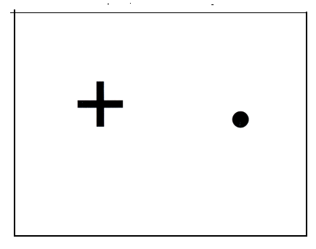
اختبار المنطقة العمياء
غير موجود بالملخص ولكن موجود بالمحتوى

- رابعاً : المنطقة المجهولة :
- هي منطقة غير معروفة للفرد ولا للآخرين ، وتمثل جميع أبعاد شخصياتنا التي لم
يتم اكتشافها بعد .
- وقد تحمل هذه المنطقة مكونات ايجابية أو حتى سلبية ويتم اكتشافها بعد فترة من الزمن .
- مثال : النابغة في التراث الشعري العربي لم يكتشف نفسه ألا بعد الكبر .
أو قد يظن المرء أنه شجاع وعند تعرضه لموقف ما يكتشف خلاف ذلك

الأشخاص الحسيون :
- يركز الأشخاص الحسيون في تعاملهم مع الآخرين على إحساسهم و مشاعرهم ،
وغالباً ما يستخدمون الكلمات والعبارات ذات الدلالات الحسية ، مثل : أشعر ،
أحس ، ألمس .. الخ .

- الأشخاص السمعيون :
- يركز الأشخاص السمعيون في تعاملهم مع الآخرين على وقع الصوت وتأثيراته
واستخدام الكلمات المرتبطة بالسمع مثل : أسمع ، أنصت ، أتحدث ، أقول ،، الخ .

- مهارة التفاوض :
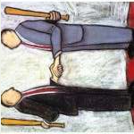

- العرض التقديمي ( Presentation ) :
- أصبح العرض التقديمي أحد الوسائل الهامة التي يستخدمها الفرد لتقديم معلومات أو عمل أو خطة مشروع
لجمهور من المستمعين باستخدام شرائح العرض .

